Министерство образования и науки Хабаровского края
Краевое Государственное бюджетное профессиональное образовательное учреждение
«Комсомольский – на – Амуре судомеханический техникум имени Героя Советского Союза В. В. Орехова»
(КГБ ПОУ КСМТ)

Эксперты КИП

Методическая разработка интегрированного квест-урока по информатике, русскому языку и литературе

Авторы:
Перетолчина Дарья Сергеевна,
преподаватель русского языка и литературы
Шерстюк Надежда Евгеньевна,
преподаватель информатики

г. Комсомольск – на – Амуре
Методическая разработка интегрированного квест-урока по информатике, русскому языку и литературе «Эксперты КИП»
Авторы:
- Перетолчина Дарья Сергеевна, преподаватель русского языка и литературы Комсомольского – на – Амуре судомеханического техникума имени Героя Советского Союза В.В. Орехова;
- Шерстюк Надежда Евгеньевна, преподаватель информатики Комсомольского – на – Амуре судомеханического техникума имени Героя Советского Союза В.В. Орехова

АННОТАЦИЯ
Методическая разработка представляет собой интегрированный квест - урок по теме «Эксперты КИП», целью которого является проверка знаний по русскому, литературе, информатике, а также использование этих знаний с помощью компьютера.
На уроке имеют место элементы проблемного обучения и самостоятельная поисковая деятельность, которая способствует повторению у обучающихся пройденного материала по русскому языку, литературе и информатике. Интегрированный квест-урок обеспечивает повышение интереса у обучающихся к предметам, через сотрудничество в команде и преподавателями.
В процессе занятия используются различные формы организации познавательной деятельности: фронтальная беседа, опрос, самостоятельная работа, практическая работа, работа в группах и индивидуальная.
Техническое оборудование: доска, компьютеры с выходом в Интернет, мультимедиа проектор, экран.
Методическая разработка может быть интересна как начинающим преподавателям, так и преподавателям со стажем.
Работа состоит из следующих частей:
- аннотации, в которой сформулирована проблема, которой посвящена работа;
- пояснительной записки, раскрывающей актуальность данной работы;
- технологической карты урока;
- заключение, в котором подводятся предварительные итоги использования данной разработки на практике.
Адрес КСМТ: 6810000 г. Комсомольск – на –Амуре, ул. Аллея Труда,10, т. 59-29-79 ; Комсомольское шоссе, 26, т. 54-34-45.
ПОЯСНИТЕЛЬНАЯ ЗАПИСКА
На сегодняшний день каждый человек всё чаще использует компьютер в повседневной жизни и в профессиональной деятельности, поэтому необходимо показать актуальность использования знаний по русскому языку и литературе с помощью компьютерных технологий и через интернет – ресурсы.
Учебное занятие представлено в интегрированной форме проведения, оно посвящено актуальным проблемам сегодняшнего дня: умению и навыкам обучающихся с применением знаний информационных технологий, знаний русского языка, умению грамотно писать, логично выстраивать свои мысли. Особенность данного учебного занятия состоит в том, что оно проводится с помощью мультимедийных средств и ИКТ – технологий.
Исходя из вышесказанного, цель методической разработки: на примере учебного занятия показать необходимость знания русского языка и информатики через активные формы обучения.
Соответственно, задачами методической разработки являются:
- Показать методы и формы обучения обучающихся при проведении интегрированного учебного занятия;
- Показать практическое применение разработанного материала.
В ходе проведения данного занятия по технологии квест-игры будут реализованы участниками следующие методы обучения:
- по характеру учебно-познавательной деятельности: проблемно – поисковые;
- по способу организации и осуществления познавательной деятельности: словесные, наглядные, практические.
- по степени педагогического управления со стороны преподавателей: методы управления учебно-познавательной деятельностью обучающихся с помощью постоянного контроля, оценки и передачи информации.
- по формам организации учебной деятельности: групповая, индивидуальная.
Работа состоит из следующих частей:
-аннотации, в которой автор говорит о преимуществах проведения интегрированных уроков;
-пояснительной записки, раскрывающей актуальность выбранной темы;
-основной части - технологической карты урока;
-заключительной части, подводящей итоги использования интегрированных уроков;
-списка использованной литературы;
-приложений (раздаточный материал для проведения урока и рефлексии).
Организационные параметры:
занятие проводится в рамках повторения тем по русскому языку (орфография, лексика, морфология), литературе (русские писатели XVIII-XIX в.;) и информатике (кодирования информации, основы логики, устройства ПК, навыки работы в Microsoft Word; Интернет – ресурсы.).
Рекомендуемое время занятия – 90 минут. Количество обучающихся – вся группа.
Требования к материальному обеспечению:
- оборудование – мультимедиа-проектор, персональный компьютер, экран.
Практическое применение:
- методическая разработка создана в помощь преподавателям дисциплин «Русский язык и литература», «Информатика и ИКТ» и предназначена для повышения качества проведения учебного занятия.

ТЕХНОЛОГИЧЕСКАЯ КАРТА УРОКА
Наименование учебной дисциплины: «Информатика и ИКТ», «Русский язык», «Литература»
Тема урока: «Эксперты КИП»
Преподаватель: Шерстюк Н.Е., Перетолчина Д.С.
Вид урока: повторение пройденного материала
Методы обучения: фронтальная беседа, опрос, самостоятельная работа, практическая работа, работа в группах, индивидуальная работа
Форма организации: урок-игра
Цель урока: закрепление знаний по предметам русский язык, литература и информатика.
Задачи:
- проконтролировать степень усвоения умений и навыков, изученных на предыдущих занятиях;
- научиться формировать элементы творческой деятельности как качеств мышления – интуиции, пространственного воображения, смекалки;
- развивать умение использовать знания и навыки в учебной деятельности;
- закрепить знания по следующим темам:
- по русскому языку: орфография, лексика, морфология;
- по литературе: русские писатели XVIII-XIX в.;
- по информатике: кодирования информации, основы логики, устройства ПК, навыки работы в Microsoft Word; Интернет – ресурсы.
Формируемые компетенции:
ОК 2 Организовывать собственную деятельность исходя из цели и способов ее достижения, определенных руководителем.
ОК 3Анализировать рабочую ситуацию, осуществлять текущий и итоговый контроль, оценку и коррекцию собственной деятельности, нести ответственность за результаты своей работы.
ОК 4 Осуществлять поиск информации, необходимой для эффективного выполнения профессиональных задач.
ОК 5 Использовать ИКТ в профессиональной деятельности.

Этапы урока | Деятельность преподавателя | Деятельность обучающихся
1 этап  Организационный момент | Приветствие обучающихся. | Приветствие преподавателей.  Рассуждение над понятием «интегрированный»
2 этап  Определение темы урока | Объявление темы занятия.  Форма урока: квест-игра.  Тема урока: «Эксперты КИП» | Знакомство с темой занятия.
3 этап  Постановка цели и задач | Определение цели урока: закрепление знаний по предметам русский язык, литература и информатика.  Задачи: проконтролировать степень усвоения умений и навыков, изученных на предыдущих занятиях;  - научиться формировать элементы творческой деятельности как качеств мышления – интуиции, пространственного воображения, смекалки;  - развивать умение использовать знания и навыки в учебной деятельности;  - закрепить знания по следующим темам:  - по русскому языку: орфография, лексика, морфология;  - по литературе: русские писатели XVIII-XIX в.;  - по информатике: кодирования информации, основы логики, архитектура ПК, навыки работы в Microsoft Word; Интернет – ресурсы.  Объявление правил игры- квеста. (Приложение 1)  Обучающимся выдается «Маршрутный лист» (Приложение 2)  Знакомство с жюри (Приложение 3) | Формулировка цели и задач урока;  Деление на команды;  Знакомство с правилами игры-квеста.  Ознакомление с «Маршрутным листом».  Знакомство с жюри.
4 этап  Повторение и систематизация знаний | Объявление станций:  1 станция «Всемирная паутина» Индивидуальная (Приложение 4)  2 станция «Самый умный» Групповая (Приложение 5)  3 станция «Устройства ПК» Индивидуальная (Приложение 6)  4 станция «Угадай мелодию» Индивидуальная (Приложение 7)  5 станция «Релакс» Групповая (Приложение 8)  6 станция «Где логика» Групповая (Приложение 9)  7 станция «Грамотей» Индивидуальная (Приложение 10)  8 станция «Крокодил»» Групповая (Приложение 11)  9 станция Литературный БУМ» Индивидуальная (Приложение 12)  10 станция «QR» код Групповая (Приложение 13) | Прохождение игры по станциям (индивидуальная форма и групповая)
5 этап  Подведение итогов урока | Предоставление слово жюри, выставление оценок.  Возвращение к целям урока, организуется посредством вопросов подтверждение цели. | Анализ и оценка результата деятельности на занятии.
6 этап  Рефлексия | Выявление отношения обучающихся к пройденному уроку с помощью заполнения карточек для рефлексии  (Приложение 14). | Выражение своего мнение о пройденной паре

ЗАКЛЮЧЕНИЕ
Проведение интегрированных уроков позволяет сформировать большой интерес к дисциплинам и способствует развитию творческих возможностей обучающихся. В процессе подготовки такого занятия повторяется большой объём изученного материала.
Главным условием проведения интегрированного занятия – задействовать как можно больше обучающихся. Интегрированность заданий из разных дисциплин даёт возможность получить оценку по той дисциплине, по которой не успевает. Такое занятие может пробудить интерес к предметам и психологически поддержать обучающихся. Разнообразие заданий делает урок насыщенным. Как показала практика, на таких занятиях неактивные обучающиеся, неуверенные в своих знаниях, включатся в работу сразу и эффект бывает положительным. На занятии обучающиеся работают индивидуально с компьютером, это позволит им сделать вывод, что с использованием ИКТ работа происходит успешнее и быстрее, нежели в письменном виде.
В ходе данного занятия, обучающиеся повторят следующие темы:
- По информатике: кодирование информации; поиск информации в сети интернет; основы логики; основы работы в Microsoft Word;
- По литературе: русские писатели XVIII-XIX в.;
- По русскому языку: орфография, лексика, морфология.
Интегрированные занятия предполагают обязательное развитие творческой активностиобучающихся, развивают потенциал, побуждают к активному познанию окружающей действительности, к осмыслению и нахождению причинно-следственных связей, к развитию личности. Структура интегрированных занятий - четкость, компактность, сжатость, логическая взаимообусловленность учебного материала на каждом этапе урока, большая информативная емкость материала.

СПИСОК ИСПОЛЬЗУЕМОЙ ЛИТЕРАТУРЫ
Ссылки
- Методика интегрированного урока, статья: [http://www.studfiles.ru/]
- Методика преподавания комбинированного урока: [http://otherreferats.allbest.ru/]
- Профессиональная деятельность «КИПиА»: [https://ru.wikipedia.org/]
- Сборник научных докладов и статей по методике преподавания русского языка и литературы: [http://nmsovet.ru/]
- Создание мультимедийных интегрированных упражнений [LearningApps.org]
- Создание и использование образовательных квестов [https://pro-informatika.ru]
- Использование QR-кодов на занятиях [https://www.eduneo.ru]
Книги
- Е.В. Михеева, О.И. Титова «Информатика: учебник для студ. учреждений сред. проф. Образования», 2017 г.
- Е. В. Михеева «Практикум: учеб. пособие для студ. учреждений сред. проф. Образования», 2017г.
- Балуш Т.В., Русский язык. Экспресс-курс по орфографии и пунктуации 2015
- Белова Е.А., Русский язык, Орфографический тренинг, 7-9 класс, 2015
- Гольцова Н.Г., И.В. Шамшин, М.А.Мищерина, Базовый уровень: Русский язык 10-11 классы Изд. Русское слово, 2014
- Гохберг Г.С., Зафиевский А.В., Короткин А.А., Информационные технологии, 2014
- МатекинаЭ. И., Непроверяемые гласные в корне, Прописи-правила, 2016

Приложение 1
Изображение состоящее из пазлов: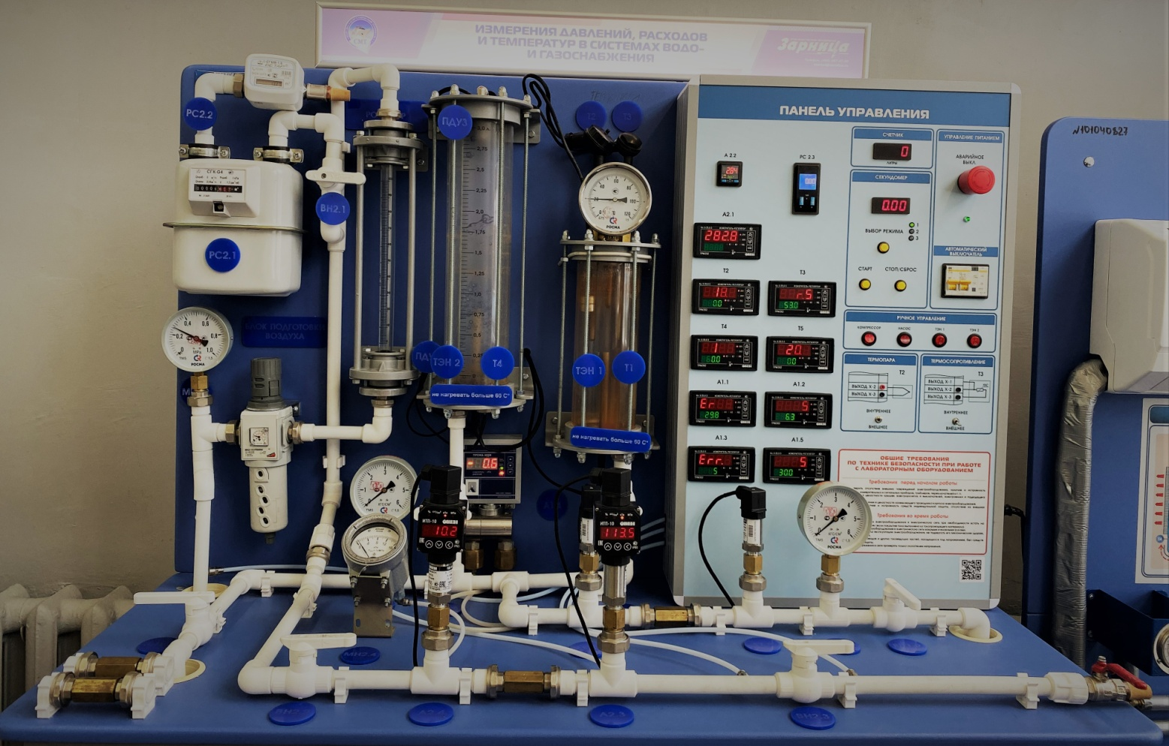


Приложение 2
№ | Станция | Форма  выполнения
 | «Всемирная паутина» | Индивидуальная
 | «Самый умный» | Групповая
 | «Устройства ПК» | Индивидуальная
 | «Угадай мелодию» | Групповая
 | Релакс | Групповая
 | «Где логика?» | Групповая
 | «Грамотей» | Индивидуальная
 | «Крокодил» | Групповая
 |   Литературный «БУМ» | Индивидуальная
 | QR код | Групповая

Приложение 3

Оценочный лист к уроку
«Эксперты КИП»

Критерии  Группы | «Всемирная паутина» | «Самый умный» | Архитектура ПК | «Угадай мелодию» | «Где логика?» | «Грамотей» | «Крокодил» | Литературный «БУМ» | QR код | Общий бал

Шкала оценок: Жюри
ярко выражено - 5 баллов __________________________________
на достаточном уровне - 4 балла __________________________________
слабо выражено - 3 балла __________________________________

Приложение 4
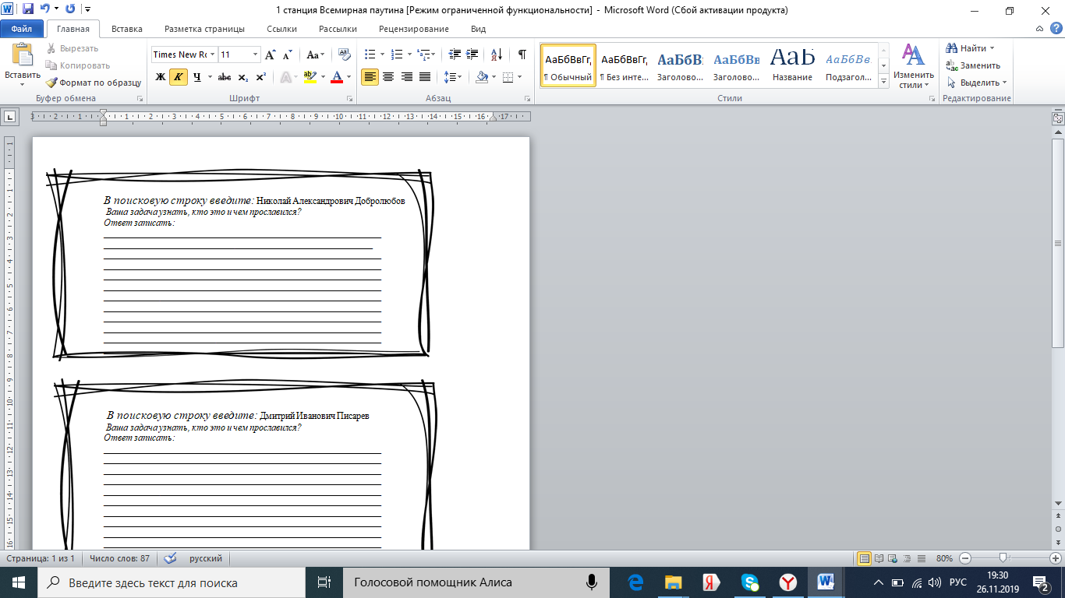
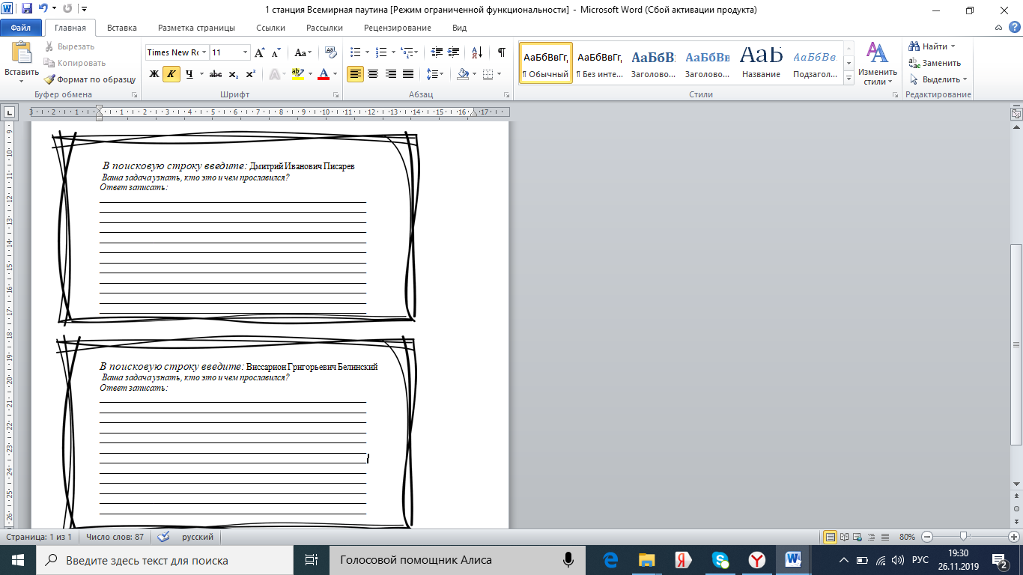
Приложение 5


- Часть речи, которая обозначает предмет и отвечает на вопросы кто?что?
(существительное)
- Кто написал стихотворение «Я помню чудное мгновенье» (Пушкин)
- Часть речи, которая обозначает признак предмета. (прилагательное)
- Элемент клавиатуры (Клавиша)
- Жанр произведения Гоголя «Ревизор» (комедия)
- Сколько спряжений глагола вы знаете? (два)
- Стандартное устройство для ввода алфавитно – цифровых данных в ПК (клавиатура)
- Набор слайдов это.. (презентация)
- Эта сказка А.С.Пушкина начинается так: «Три девицы под окном пряли поздно вечерком…» («Сказка о царе Салтане»)
- К какому спряжению относят глаголы – гнать, дышать, держать и слышать (ко второму)
- Как называется объект-заменитель, который сохраняет существенные признаки объекта-оригинала? (модель)
- Определить род слова «кофе» (мужской)
- Эта сказка А.С.Пушкина начинается так: «Три девицы под окном пряли поздно вечерком…» («Сказка о царе Салтане»)
- Печатающее устройств (принтер)
- Какая программа используется для работы с электронными таблицами? (Microsoft Office Excel)
- Основная микросхема компьютера, выполняющая обработку данных и управляющая работой всей системы (Процессор)
- Процесс замены реального объекта (процесса, явления) моделью, отражающей его существенные признаки (моделирование)
- Назовите имя главного героя повести Н. В. Гоголя «Шинель». (Акакий Акакиевич.)
- Сколько букв «н» в слове «оловянный»? (две)
- Назвать возвратное местоимение (себя)
- Какому произведению предшествует эпиграф «Береги честь смолоду»? (Повести А. С. Пушкина «Капитанская дочка».)
- Минимальная единица измерения кол-ва информации. (бит)
- Как называется объект-заменитель, который сохраняет существенные признаки объекта-оригинала? (модель)
- Один из трех основных родОв словесного искусства (наряду с драмой и эпосом): поэзия, выражающая чувства и переживания поэта. (Лирика)
- К какому разряду относятся местоимения – я, мы, ты, вы, он, она, оно, они (личные)
- Сколько моделей можно создать при изучении объекта реальной действительности: (множество)
- Opera, Mozilla, Google Chrome - что это ? (браузеры)
- Выражение «Ученье – свет, а неученье – тьма» (пословица)
Приложение 6

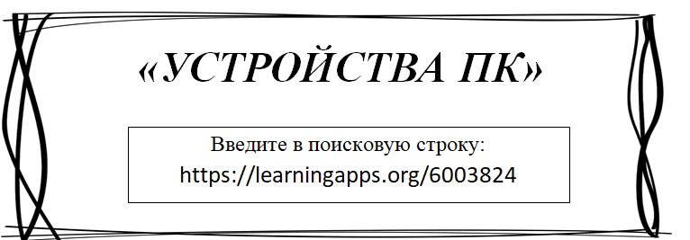

Приложение 7
1 мелодия – не жалею, не зову, не плачу Есенин
2 мелодия – выхожу один я на дорогу Лермонтов
3 мелодия – письмо к матери Есенин
4 мелодия – буря мглою небо кроет Пушкин
5 мелодия – отговорила роща золотая Есенин
6 мелодия – мне нравится что вы больны не мной Цветаева

Приложение 8
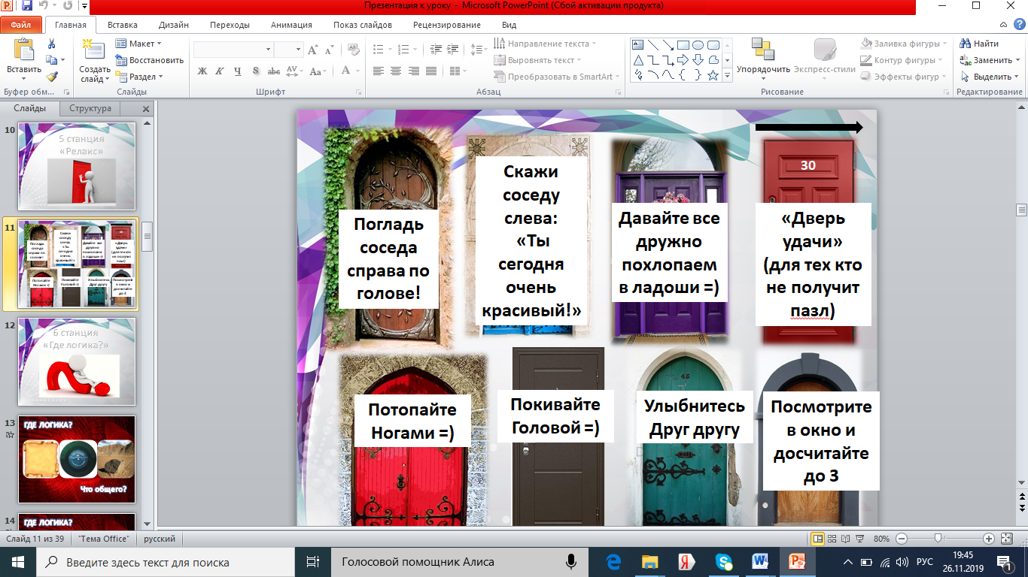

Приложение 9
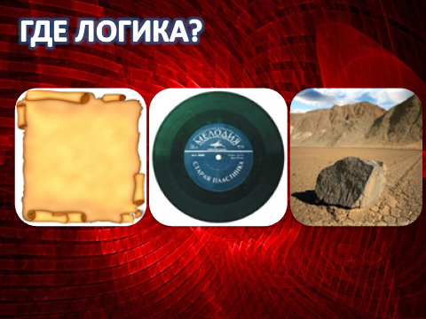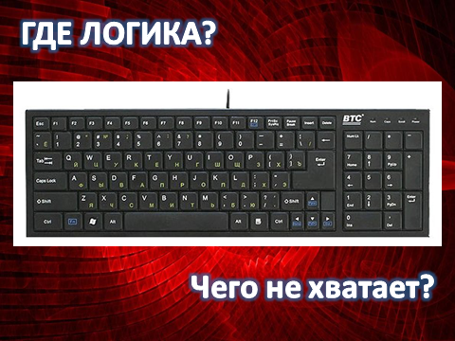
(носители информации) (клавиши Enter)
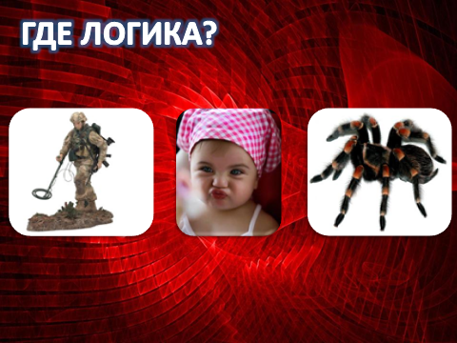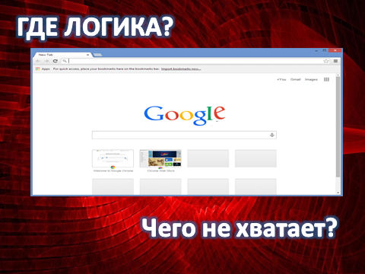
(Сапер, косынка, паук) (Буквы E в названии)
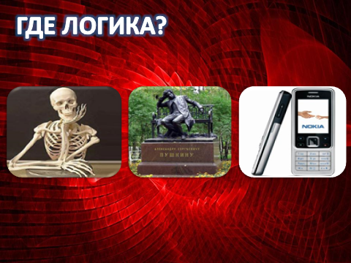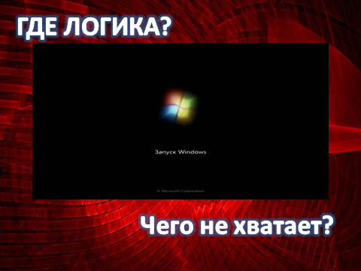
(Модель) ( Значок Windows)

Фразеологизмы
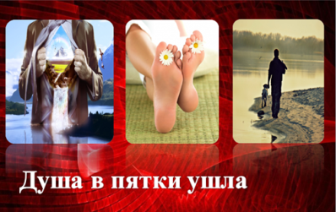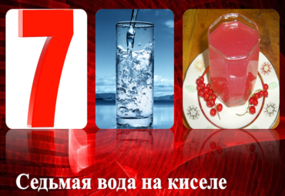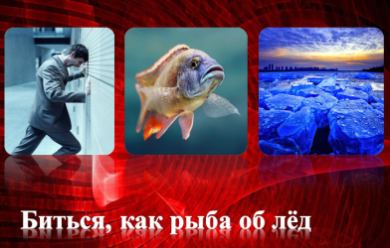

Цитаты русских классиков о русском языке и литературе
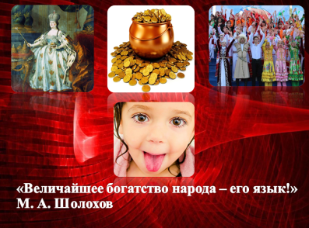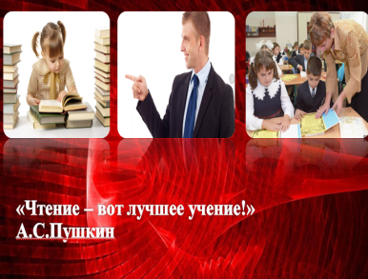

Приложение 10
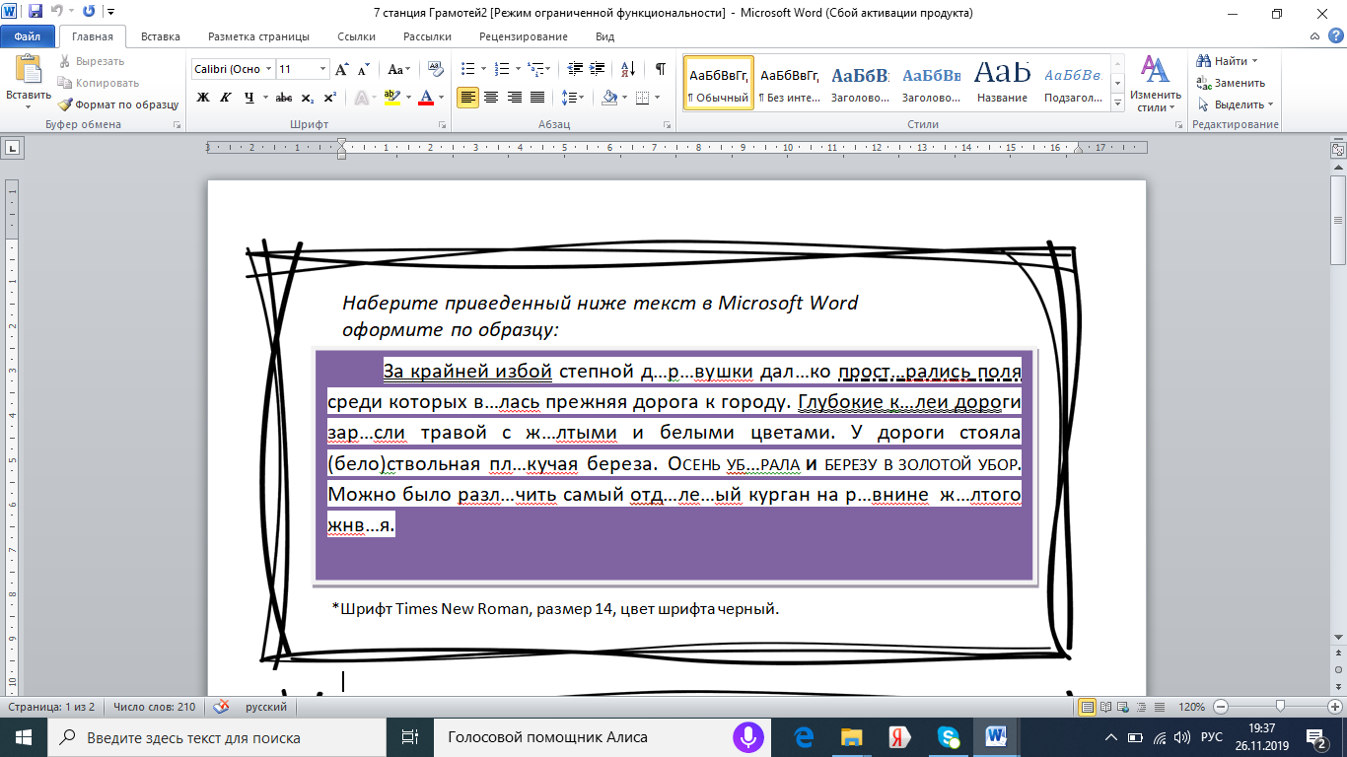

Приложение 11
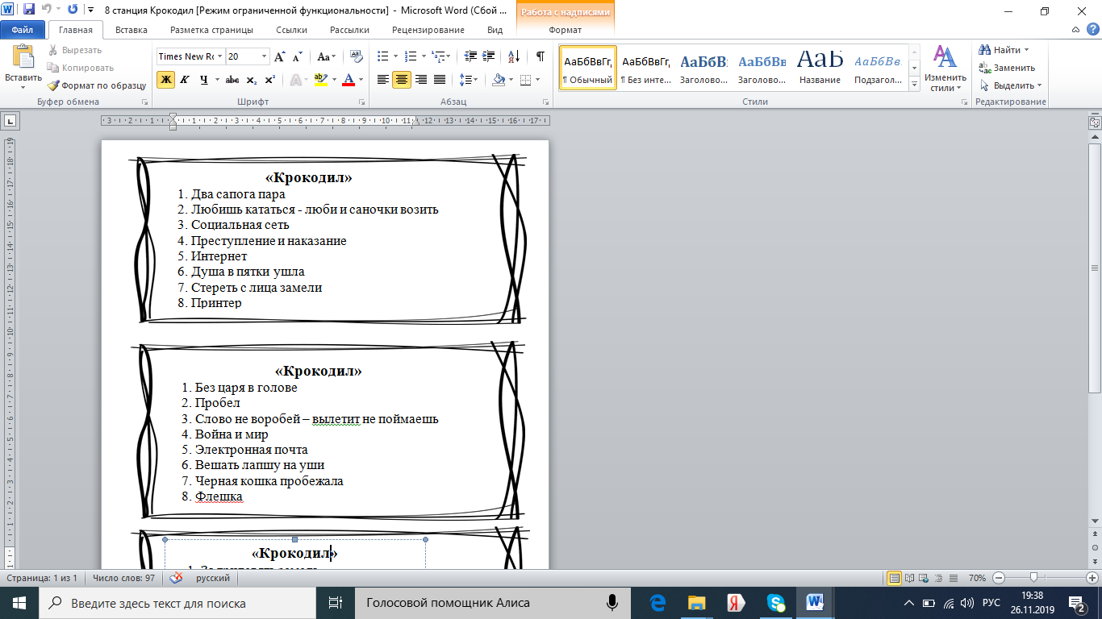
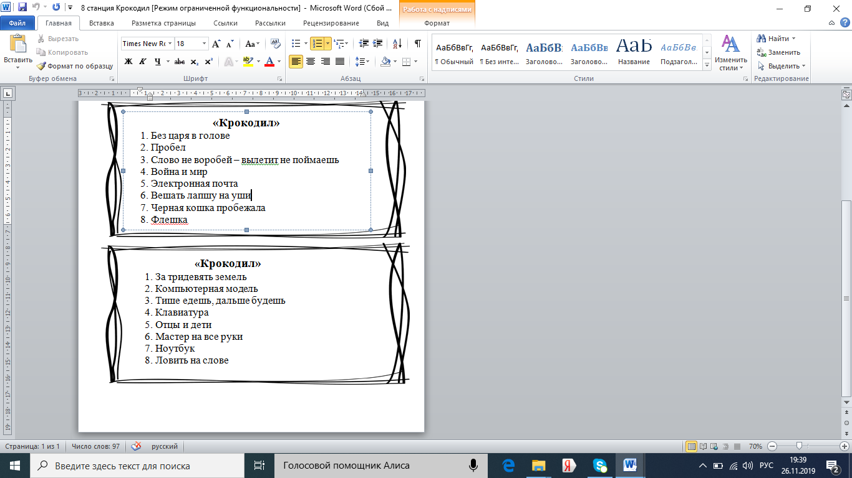

Приложение 12
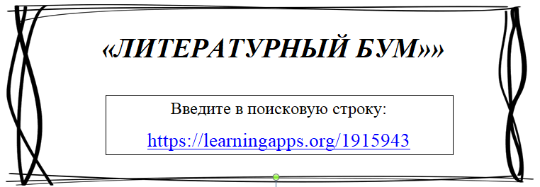

Приложение 13

- На одном заводе работают 3 друга: слесарь, токарь и сварщик. Их фамилии: Борисов, Иванов, Семёнов. У слесаря нет ни братьев, ни сестёр, он самый младший из друзей. Семёнов старше токаря и женат на сестре Борисова. Назовите фамилии слесаря, токаря и сварщика. (слесарь – Иванов, Семенов сварщик, борисов – токарь)
- В небе летят 35 утят. 12 утят вперед глядят, а остальные оглядываются назад и видят дерево, на котором сидят 27 котят. На сколько утят, оглядывающихся назад, меньше, чем сидящих на дереве котят? им35-12=23
- Три товарища – Аркаша, Дима и Вова – пошли в лес за грибами, причем каждый из них со своей сестрой. Девочек зовут Галя, Лена и Оля. Мальчики быстро наполнили грибами свои корзинки и стали помогать девочкам. Назовите имя сестры каждого из мальчиков, если известно, что ни один из них не помогал своей сестре и что Дима несколько грибов положил в корзину Гали, а Аркаша – в корзинки Гали и Оли. (Вова и Галя, Лена и Аркаша, Оля и Дима)
- Жили-были две фигуры: круг и квадрат. На их улице было 3 дома: один дом был с окном и трубой, другой - с окном, но без трубы, а третий - с трубой, но без окна. Каждая фигура жила в своем доме. Круг и Квадрат жили в домах с окнами. Квадрат любил тепло и часто топил печку. Кто в каком доме жил? (квадрат дом с трубой и окном, круг с окном, но без трубы)
- Встретились три подруги – Белова, Краснова и Чернова. На одной из них было чёрное платье, на другой - красное, на третьей – белое. Девочка в белом платье говорит Черновой: «Нам надо поменяться платьями, а то цвет наших платьев не соответствует фамилиям». Кто в каком платье был одет? (Белова -черное, Краснова –белое, Чернова – красное)
- В кафе встретились три друга: скульптор Белов, скрипач Чернов и художник Рыжов. “Замечательно, что один из нас имеет белые, один черные и один рыжие волосы, но ни у одного из нас нет волос того цвета, на который указывает его фамилия”, - заметил черноволосый. “Ты прав”, - сказал Белов. Какой цвет был у каждого друга? (Блондин – Чернов, Рыжов – брюнет, Белов – рыжий).

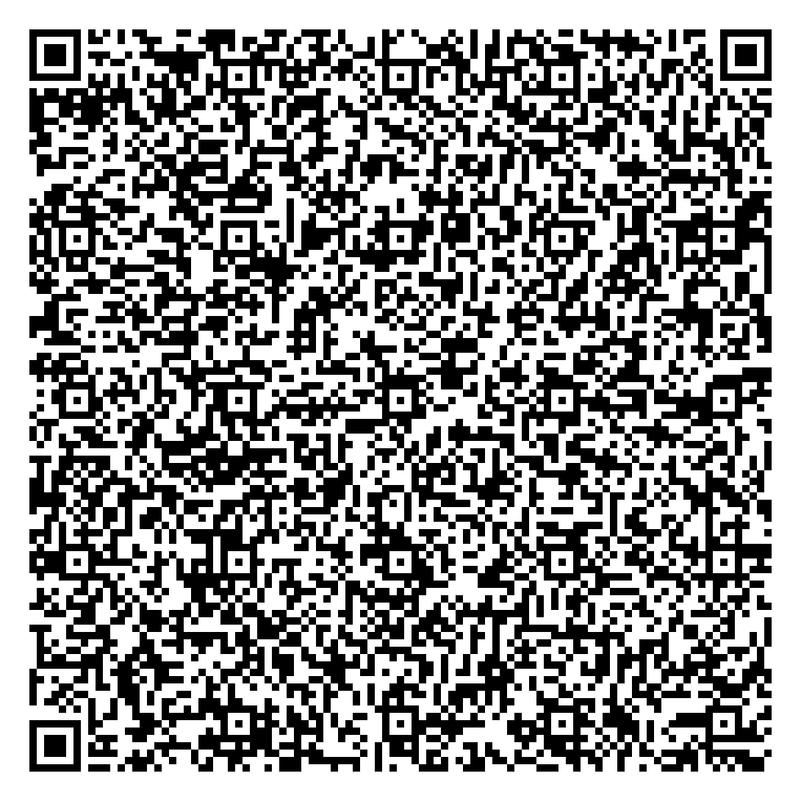



Приложение 14


